

ESPECIFICACIONES TECNICAS PARA LA READECUACION DEL COMEDOR Y COCINA DE LA ADMINISTRACION DEL IDAC EN EL HIGUERO, AV. PRESIDENTE ANTONIO GUZMAN FERNANDEZ

Contenido
1. OBJETIVO DE LOS TRABAJOS 4
1.2 ALCANCE DE LOS TRABAJOS 4
1.3 LIMITES DEL PROYECTO 4
1.4 NORMATIVAS Y REGLAMENTOS APLICABLES 5
2.2 CONDICIONES GENERALES DE EJECUCIÓN 5
2.21 CONDICIONES OPERATIVAS DEL EDIFICIO 7
2.22 ZONA A INTERVENIR 7
3. TRABAJOS PRELIMINARES 8
Replanteo General 8
Seguridad y Salud en el Trabajo (SST) 8
Desmonte de Mesas, Sillas, Cuadros Informativos y Señalizaciones 9
Desmonte de Puertas Existentes 9
Desinstalación de Gabinetes, Tope y Fregadero de Cocina 9
Demolición de Piso y Torta Existente 9
Desinstalación de Lámpara Existente, Movimientos y Bote de Escombros 9
4. PISOS, PLAFON Y PUERTAS 10
Suministro y Colocación de Porcelanato de Alto Tránsito 60x60 cm 10
Suministro y Colocación de Plafón Comercial Pebble 2'x2' Biselado 10
Suministro e Instalación de Puertas de Vidrio Templado con Frost 1.60 m x 2.20 m 10
Suministro e Instalación de Puertas de Madera según Diseño 10
5. PINTURA 11
Pintura Acrílica en Muros Interiores – Colores Storm Cloud y First Star 11
Masillado de Áreas Afectadas 11
Pintura Acrílica de Calidad Superior en Plafón y Fascias 12
6. REVESTIMIENTOS, LETRERO Y COCINA 12
Panel PVC Acanalado Color Taupe 12
Letrero Corpóreo Institucional IDAC 12
Elaboración e Instalación de Gabinetes Aéreos y de Piso en MDF Hidrófugo 13
Suministro y Colocación de Tope en Granito Blanco con Zócalos 13
Suministro y Colocación de Fregadero Empotrado y Mezcladora con Accesorios 14
7. INSTALACIONES ELÉCTRICAS 14
7.1 Lámparas LED Empotradas de 12 cm 14
7.2 Lámparas LED Panel 2' x 2' de Plafón 14
7.3 Salida de Interruptor Doble 14
8. MOBILIARIO DE COMEDOR 15
8.1 Mesa de Comedor 1.80 m Color Blanco 15
8.2 Silla de Comedor Apilable Color Gris 15
9. TRABAJOS MISCELANEOS 15
Masillado, Pintura y Correcciones en Zona Intervenida 15
Limpieza Continua y Final 16
10. PROGRAMACION DEL PROYECTO 16
11. DISPOSICIONES COMPLEMENTARIAS 16
11.1 Garantía 16
11.2 Control de Calidad 16
11.3 Protección de Instalaciones Existentes 16
11.4 Entrega Final 16
12. FICHAS TECNICAS REQUERIDAS 16
13. Garantías 17
14. Forma de Pago 17
15. Coordinación y Seguridad 17

1. OBJETIVO DE LOS TRABAJOS
Los trabajos contemplados en el presente pliego comprenden la readecuación del comedor y la cocina de la Administración del IDAC en El Higüero, ubicados en la Av. Presidente Antonio Guzmán Fernández, incluyendo trabajos de desmontaje y demolición, revestimiento de piso en porcelanato, plafón comercial, sustitución de puertas, revestimientos decorativos en muros, letrero institucional, gabinetes de cocina con tope de granito y fregadero, instalaciones eléctricas, pintura y trabajos misceláneos complementarios, todo conforme al diseño aprobado y las presentes especificaciones.
La intervención comprende la renovación integral de acabados arquitectónicos e instalaciones eléctricas, así como el suministro e instalación de mobiliario de comedor de línea moderna y contemporánea, con el propósito de conformar un espacio funcional, higiénico y representativo, con capacidad para veintiocho (28) personas, que responda a las necesidades del personal de la institución. La intervención se limita exclusivamente a dichas áreas y no contempla afectación alguna a los elementos estructurales del edificio.

1.2 ALCANCE DE LOS TRABAJOS
Los trabajos incluidos en el alcance de este proyecto son:
- Trabajos preliminares: desmonte de mobiliario, puertas, gabinetes, tope, fregadero y lámpara existentes; demolición de piso y torta; delimitación del área de trabajo y bote de escombros.
- Suministro y colocación de porcelanato de alto tránsito 60x60 cm en área de cocina.
- Suministro y colocación de plafón comercial tipo pebble 2'x2' biselado y fascias de sheetrock en perímetro.
- Suministro e instalación de puertas de vidrio templado con frost y puertas de madera según diseño.
- Suministro y aplicación de pintura acrílica de calidad superior en colores Storm Cloud (gris azulado) y First Star (blanco hueso) según diseño.
- Suministro e instalación de revestimiento decorativo en panel PVC acanalado color Taupe.
- Suministro e instalación de letrero corpóreo institucional IDAC según detalle.
- Elaboración e instalación de gabinetes aéreos y de piso en MDF hidrófugo, tope de granito blanco con zócalos, fregadero empotrado y mezcladora.
- Suministro e instalación de lámparas LED empotradas de 12 cm, lámparas LED 2'x2' e interruptor doble.
- Suministro e instalación de mobiliario de comedor: mesas de 1.80 m color blanco y sillas apilables color gris.
- Terminación del área intervenida en general.
- Limpieza continua y final del área intervenida.

1.3 LIMITES DEL PROYECTO
Los trabajos se circunscriben exclusivamente al área del comedor y cocina de la Administración del IDAC en El Higüero, ubicada en la Av. Presidente Antonio Guzmán Fernández, de acuerdo al diseño aprobado. El contratista deberá respetar las áreas operativas del IDAC y garantizar la continuidad de las actividades institucionales durante la ejecución de la obra.

1.4 NORMATIVAS Y REGLAMENTOS APLICABLES
Toda la ejecución de los trabajos deberá cumplir estrictamente con las siguientes normativas vigentes:
- Reglamento para el Diseño y Construcción de Estructuras de Hormigón - MIVED MOPC R001.
- Reglamento de Construcciones de la República Dominicana (MOPC/MIVED).
- Normas del Colegio Dominicano de Ingenieros, Arquitectos y Agrimensores (CODIA), incluyendo el Arancel CODIA Ley 6/86.
- R-003 Reglamento para Instalaciones Eléctricas en Edificaciones – Parte I. Dimensionamiento, protecciones, canalizaciones y puesta a tierra.
- R-004 Reglamento para la Supervisión e Inspección General de Obras (Decreto 232-17). Hitos de control y recepción.
- Código Eléctrico Nacional (NEC 2020) y normativas NFPA para instalaciones eléctricas y contra incendios.
- Estándares ASHRAE 90.1 para eficiencia energética en sistemas de climatización.
- Normas ASTM aplicables a materiales de construcción (sheetrock, vidrio, laminados).
- Norma 07-07 de la DGII para cálculo y liquidación del ITBIS en contratos de construcción.

2.2 CONDICIONES GENERALES DE EJECUCIÓN
El contratista deberá observar las siguientes condiciones generales durante toda la fase de ejecución:
- Presentar plan de trabajo y cronograma de actividades previo al inicio de obras, para aprobación de la Dirección de Ingeniería y Mantenimiento del IDAC.
- Todo el personal deberá contar con los equipos de protección personal (EPP) requeridos conforme a la normativa de seguridad e higiene ocupacional vigente.
- La movilización interna y disposición de escombros se realizará en horarios coordinados con la administración del IDAC, minimizando el impacto en las operaciones.
- El contratista es responsable de la custodia de los materiales desmontados indicados para reinserción (cuadros informativos, señalizaciones, luminarias, etc.).
- Cualquier trabajo no especificado que sea necesario para la correcta terminación del proyecto deberá ser consultado y aprobado por la supervisión antes de su ejecución.
- Trabajar con protocolos de modo que no dañe ningún equipo o parte de las instalaciones existentes o altere su funcionamiento. En caso de que esto ocurra deberá reponer (a su costo) el equipo a las condiciones normales en que se encontraba funcionando, lo cual deberá ser reportado oportunamente a los supervisores o autoridad del IDAC.
- Observar durante la ejecución de los trabajos las medidas de prevención de riesgos laborales, seguridad y salud que exijan las disposiciones legales vigentes o, aún sin ser legalmente exigibles en el país.
- En lo relativo al almacenamiento de materiales, el contratista podrá utilizar como área de acopio temporal el espacio de la cocina que será demolida, durante todo el periodo de ejecución de los trabajos, manteniéndolo ordenado, delimitado y sin obstruir rutas de circulación ni evacuación. No se permitirá el almacenamiento de materiales, equipos o herramientas en oficinas colindantes, pasillos ni áreas exteriores. Los espacios de parqueo son limitados, por lo que el traslado de materiales deberá planificarse y coordinarse con la administración.
a) Solicitudes de horario extendido: 48 h de anticipación.
b) El acceso de vehículos al parqueo está restringido en la zona de elaboración por lo que se requiere presentar lista con matrículas de TODO el vehículo que ha de entrar y salir y se debe coordinar los tiempos de suministro de insumos y materiales a usar puesto que deben ser fiscalizados.
c) Cada personal estará vestido completo, con pantalones largos sin roturas y t-shirt con mangas.
d) Todo el personal que participará en el proyecto debe permanecer en TODO momento identificado, en algún sitio que pueda ser visto claramente por cualquier requirente. De la misma manera en cualquier labor deberá poseer sus equipos de protección personal adecuados para la labor en ejecución. Estos equipos, dentro de las especificaciones por los códigos normales de los trabajos de construcción y/o remodelación, deben específicamente velar por:
- NO se puede comer ni guardar materiales orgánicos en el área de trabajo ni en ninguna otra zona del edificio; se usará únicamente la zona indicada por la administración para estos menesteres.
- La vestimenta de los trabajadores debe ser completa con pantalones largos, t-shirt con mangas y botas de seguridad, con la identificación antes mencionada.
- Debe mantenerse dentro del área de trabajo y bajo ninguna circunstancia debe colocar materiales o equipos o herramientas o insumos ni en las oficinas colindantes ni en los pasillos.
- El acceso del edificio a usar siempre será la puerta indicada por la administración del IDAC.
- El equipo de trabajo es obligatorio que contenga como Gerente de Proyecto un profesional del área de edificaciones, identificado en el pliego de personal antes mencionado, que esté en TODO momento en el área mientras se esté trabajando; de no ser así deberán detener cualquier ejecución hasta que el mismo se presente. "Si no se puede usar entonces el trabajo no se puede hacer".
- El personal debe velar que su actividad de ninguna manera entorpezca las actividades de la institución con comportamientos lesivos como tertulias, pleitos o vocerías entre su personal.
- Es de norma que al inicio de cada proyecto, todo el personal exterior debe asistir a una charla de inducción de protección personal, seguridad y medio ambiente. Esta inducción será impartida por AERODOM (Aeropuertos Dominicanos Siglo XXI), no por el IDAC, y para poder tomarla todo el personal del contratista deberá estar inscrito y regularizado en la Tesorería de la Seguridad Social (TSS) bajo la nómina de la empresa; el contratista presentará la certificación de la TSS correspondiente. Ningún trabajador podrá ingresar al área de trabajo sin haber recibido la inducción. La misma deberá ser programada al inicio de la primera intervención y, según el personal que se utilice, deberá ser reforzada durante el periodo del proyecto.
No está permitido que un personal solo acarree elementos que sobrepasen las 50 libras. De ser requerido el movimiento de elementos de más de ese peso debe hacerse entre dos personas o con un dispositivo o aditamento con ruedas, y dentro del lapso de tiempo permitido para el acceso e inicio de las labores en obra.

2.21 CONDICIONES OPERATIVAS DEL EDIFICIO
Las actividades del edificio no pueden detenerse, por lo que deben minimizarse ruidos, vibraciones, olores y molestias.

2.22 ZONA A INTERVENIR
El área a intervenir corresponde al comedor y cocina de la Administración del IDAC en El Higüero, con un salón principal de aproximadamente 7.51 m de fondo y 5.80 m de ancho, capacidad para 28 personas distribuidas en cuatro (4) mesas de 1.80 m con siete (7) sillas cada una, y un área de cocina anexa. El diseño contempla piso porcelanato, plafón comercial, muro de acento en color Storm Cloud con letrero corpóreo IDAC, paneles PVC acanalados en pórticos y puertas, puertas de vidrio templado con frost y área de Punto Verde para reciclaje.
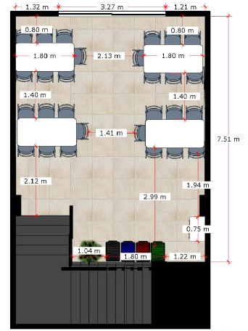
Planta dimensionada – Capacidad: 28 personas
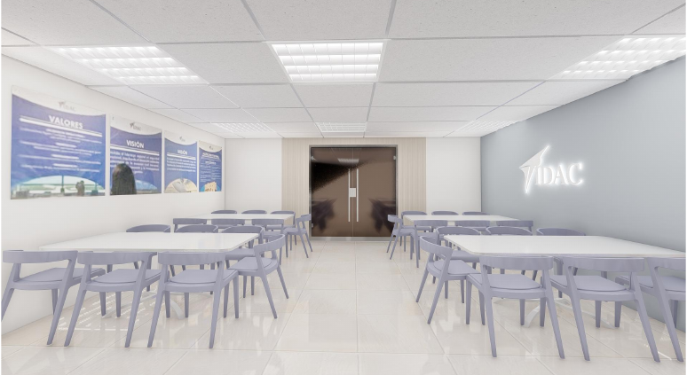
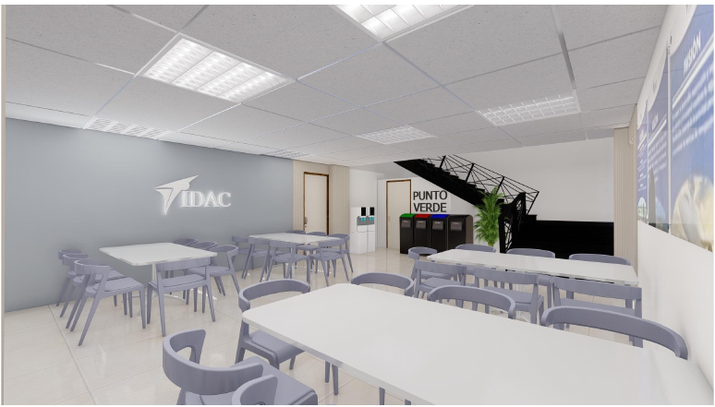
Imágenes del diseño propuesto (Laura Mercedes Landrón | Arquitectura. Interiores)

3. TRABAJOS PRELIMINARES

Replanteo General
Previo al inicio de cualquier actividad constructiva, el contratista realizará el replanteo general de la obra. El replanteo será verificado y aprobado por la supervisión antes de proseguir con las siguientes etapas. Incluye localización de ejes, niveles de referencia, trazado de particiones y verificación de cotas conforme al diseño aprobado.

Seguridad y Salud en el Trabajo (SST)
- El contratista implementará un Plan de Seguridad y Salud en el Trabajo conforme a la normativa vigente.
- Uso obligatorio de EPP: casco, botas, chaleco, lentes y guantes según la actividad.
- Delimitación y señalización de las áreas de trabajo.
- Mantener libres las rutas de evacuación y circulación.
- Disponibilidad de botiquín y extintor portátil.
- Aplicación de procedimientos seguros para trabajos eléctricos.
- Uso de escaleras o andamios certificados y protección contra caídas cuando aplique.
- Limpieza diaria para prevenir accidentes.
- El contratista responderá por daños y accidentes derivados de incumplimientos.
- La supervisión podrá detener trabajos inseguros sin costo para el contratante.
Se realizarán todos los trabajos preliminares de acuerdo a lo indicado en el presupuesto y en coordinación con la supervisión designada.

Desmonte de Mesas, Sillas, Cuadros Informativos y Señalizaciones
Desmonte cuidadoso del mobiliario de comedor existente (mesas y sillas) y de los cuadros informativos y señalizaciones institucionales (Valores, Visión, Misión, Política Institucional), los cuales serán custodiados por el contratista y reinstalados en las ubicaciones indicadas en el diseño aprobado una vez concluidos los trabajos de pintura. El mobiliario retirado será trasladado al centro de acopio designado por la supervisión.

Desmonte de Puertas Existentes
Desmonte de dos (2) puertas comerciales batientes y tres (3) puertas de madera batientes, incluyendo marcos, herrajes y accesorios asociados, con desmontaje cuidadoso para evitar daños a los elementos recuperables y a los muros contiguos. El material retirado será trasladado y dispuesto en el centro de acopio designado por la supervisión.

Desinstalación de Gabinetes, Tope y Fregadero de Cocina
Desinstalación completa de los gabinetes aéreos y de piso existentes en la cocina (60.30 pies lineales), remoción del tope existente (5.49 m²) y desinstalación del fregadero con su mezcladora, incluyendo la desconexión y taponamiento provisional de las líneas de agua y desagüe, la cual deberá ejecutarse por personal calificado sin afectar el servicio del resto del edificio.

Demolición de Piso y Torta Existente
Demolición del piso existente y de la torta o mortero de asiento en el área de cocina (13.28 m²), hasta llegar a la losa, con retiro completo de residuos y preparación de la superficie para recibir el nuevo revestimiento. Se emplearán herramientas que minimicen ruido y vibraciones, en los horarios extendidos coordinados con la administración.

Desinstalación de Lámpara Existente, Movimientos y Bote de Escombros
- Desinstalación de la lámpara existente indicada en el diseño, con desconexión segura del circuito.
- Movimiento de equipos y personal, incluyendo carguío de material y protección de áreas adyacentes.
- Bote de escombros en camiones y disposición final en vertedero autorizado, coordinando los horarios de salida con la administración del IDAC.

4. PISOS, PLAFON Y PUERTAS

Suministro y Colocación de Porcelanato de Alto Tránsito 60x60 cm
Suministro y colocación de porcelanato de alto tránsito formato 60x60 cm en el área de cocina (13.28 m²), con las siguientes especificaciones mínimas:
- Material: porcelanato técnico esmaltado o pulido, absorción de agua ≤ 0.5%, resistencia a la abrasión PEI IV o superior, clasificación antideslizante apta para áreas húmedas.
- Color y acabado: tono claro a juego con el piso existente del comedor, a aprobar por la supervisión.
- Colocación con adhesivo cementicio tipo porcelánico (C2), juntas de 2 mm mínimo con separadores, fragüe epóxico o cementicio de alto desempeño color a juego.
- Incluye preparación y nivelación de la superficie, zócalo perimetral del mismo material y limpieza final.
- El contratista suministrará muestra física del porcelanato para aprobación de la supervisión previo a la adquisición del material.

Suministro y Colocación de Plafón Comercial Pebble 2'x2' Biselado
Suministro y colocación de plafón comercial de fibra mineral tipo pebble 2'x2' biselado (5.90 m²) y fascias de sheetrock en perímetro (29.40 ml), con las siguientes especificaciones:
- Paneles de fibra mineral 2'x2' (610 x 610 mm) tipo pebble, borde biselado, color blanco, similar al existente.
- Suspensión con Main Tee, Cross Tee, alambre galvanizado #12 y ángulo perimetral, nivelada conforme al plafón circundante.
- Fascias perimetrales en sheetrock 1/2" sobre estructura metálica galvanizada, con esquineros, cinta, masilla y lijado, listas para pintura.
- La instalación deberá ajustarse a la modulación y nivel del plafón existente, garantizando continuidad visual en el área intervenida.
- El contratista suministrará muestra física del panel para aprobación de la supervisión previo a la adquisición del material.

Suministro e Instalación de Puertas de Vidrio Templado con Frost 1.60 m x 2.20 m
Suministro e instalación de dos (2) puertas de vidrio templado con acabado frost, de 1.60 m x 2.20 m, doble hoja batiente, con las siguientes especificaciones:
- Vidrio templado de 10 mm mínimo, acabado frost (esmerilado) según diseño.
- Herrajes de acero inoxidable: bisagras hidráulicas de piso o pivotes, cerradura con llave, tiradores tipo barra y topes.
- Instalación nivelada y a plomo, con sellado perimetral y ajuste de cierre.
- El contratista presentará muestra del vidrio y herrajes para aprobación de la supervisión.

Suministro e Instalación de Puertas de Madera según Diseño
Suministro e instalación de una (1) puerta de madera con visor y dos (2) puertas de madera lisas, de 0.80 m a 1.00 m de ancho según diseño, con las siguientes especificaciones:
- Hojas de madera maciza o entamboradas con acabado laqueado color crema/beige según diseño, marco de madera con tapajuntas.
- La puerta con visor incluirá vidrio templado o laminado de 6 mm en el paño indicado.
- Herrajes: tres (3) bisagras de acero inoxidable por hoja, cerradura de manigueta cilíndrica y tope.
- Instalación completa con ajuste, sellado y retoque de pintura en marcos y muros adyacentes.

5. PINTURA

Pintura Acrílica en Muros Interiores – Colores Storm Cloud y First Star
Suministro y aplicación de pintura acrílica arquitectónica de calidad superior en muros interiores, conforme a la carta de colores del diseño aprobado:
- Color Storm Cloud, gris azulado (12.81 m²): muro lateral de acento donde se ubica el letrero institucional y pórtico de cocina.
- Color First Star, blanco hueso (62.28 m²): resto de muros que no llevan apanelado.
- Tipo: acrílica 100%, acabado mate o semi-mate, calidad arquitectónica interior. Los colores indicados son de referencia; se aceptará cualquier marca cuyo color equivalente sea aprobado por la supervisión mediante muestra en sitio.
- Número de manos: mínimo dos (2) manos de acabado sobre fondo imprimante.
- Preparación de superficie: lijado general, corrección de imperfecciones con masilla fina, aplicación de imprimante sellador antes de las manos de acabado.
- No se permitirá la aplicación sobre superficies húmedas, con eflorescencias o materialmente incompatibles.
- El contratista presentará muestras de color en sitio para aprobación antes de iniciar la aplicación general.
- Incluye mano de obra completa, protección de elementos adyacentes y todos los insumos necesarios.

Paleta de colores y revestimiento según diseño: Storm Cloud (izq.), First Star (centro), panel acanalado Taupe (der.)

Masillado de Áreas Afectadas
Comprende el resane y masillado de todas las superficies afectadas por los desmontes de gabinetes, puertas, cuadros y luminarias, así como de las fascias nuevas de sheetrock, dejando las superficies lisas, niveladas y listas para recibir pintura. El pago por precio alzado será respaldado mediante desglose de partidas previamente conciliadas con el contratante o mediante presentación de facturas comerciales.

Pintura Acrílica de Calidad Superior en Plafón y Fascias
Suministro y aplicación de pintura acrílica de calidad superior (48.30 m²) en fascias de sheetrock y elementos de cielo raso indicados, color blanco, dos (2) manos sobre imprimante, con las mismas condiciones de preparación y aprobación de muestra descritas anteriormente.

6. REVESTIMIENTOS, LETRERO Y COCINA

Panel PVC Acanalado Color Taupe
Suministro e instalación de revestimiento decorativo mediante paneles de PVC acanalado color Taupe (40 unidades), en pórticos de puertas y franjas de muro indicadas en el diseño, con las siguientes especificaciones:
- Material: PVC rígido acanalado (estriado semicircular), resistente a la humedad, impacto y variaciones térmicas propias del ambiente de comedor y cocina.
- Color: Taupe (beige grisáceo) o equivalente aprobado por la supervisión.
- Sistema de fijación conforme al fabricante (adhesivo de montaje y/o fijación mecánica oculta), garantizando planeidad y estabilidad del conjunto.
- Incluye todos los perfiles de arranque, terminación, esquineros y accesorios necesarios para una instalación completa y acabada conforme al diseño aprobado.
- La mano de obra comprende preparación de la superficie de soporte, trazado, instalación de paneles y limpieza del área.
- El contratista suministrará muestra física del panel para aprobación de la supervisión previo a la adquisición del material.

Letrero Corpóreo Institucional IDAC
Suministro e instalación de letrero corpóreo con el logotipo institucional del IDAC (símbolo y letras) sobre el muro de acento color Storm Cloud, conforme al detalle del diseño:
- Dimensiones generales: 1.42 m de ancho x 0.77 m de alto; símbolo de 0.79 m de ancho y letras "IDAC" de 0.96 m x 0.30 m.
- Ubicación: centrado a 1.56 m del borde izquierdo del muro y 1.63 m del pórtico derecho, con base de letras a 1.14 m sobre el nivel de piso terminado.
- Material: letras y símbolo en acrílico de 10 mm mínimo o aluminio compuesto, acabado plateado/aluminio cepillado según render, con iluminación LED posterior tipo halo (retroiluminado) en blanco, fuente de poder 12V y conexión al circuito de interruptor indicado.
- Fijación mediante separadores metálicos ocultos anclados al muro.
- El contratista presentará arte a escala y muestra de material y acabado para aprobación de la supervisión antes de la fabricación.
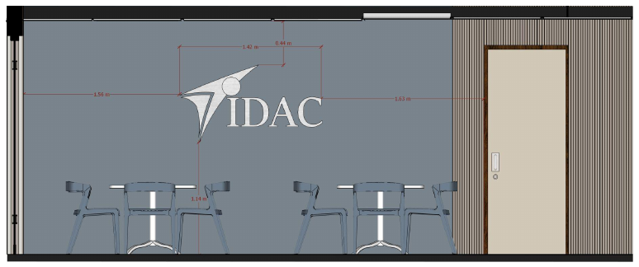
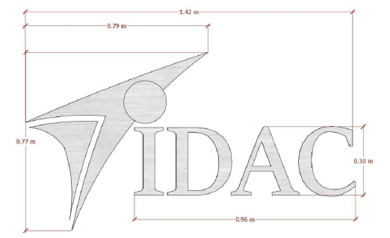
Detalle de letrero según diseño

Elaboración e Instalación de Gabinetes Aéreos y de Piso en MDF Hidrófugo
Elaboración, confección e instalación de gabinetes aéreos y de piso para la cocina (60.30 pies lineales), con las siguientes especificaciones:
- Material: MDF hidrófugo (resistente a la humedad) de 18 mm en cuerpos y puertas, fondos de 6 mm, acabado laminado o laqueado color a definir con la supervisión conforme al diseño.
- Herrajes: bisagras de cierre suave de acero inoxidable, correderas telescópicas de extensión total en gavetas, tiradores de aluminio o acero inoxidable.
- Gabinetes de piso con zócalo sanitario y patas niveladoras; gabinetes aéreos anclados a muro con sistema de colgado regulable.
- Incluye espacios para fregadero, electrodomésticos y todos los accesorios necesarios conforme al diseño aprobado.
- El contratista presentará plano de taller y muestra de acabado para aprobación de la supervisión antes de la fabricación.

Suministro y Colocación de Tope en Granito Blanco con Zócalos
Suministro y colocación de tope en granito natural blanco (5.49 m²) sobre los gabinetes de piso, con las siguientes especificaciones:
- Granito natural blanco de 2 cm de espesor, pulido y sellado, con canto recto o medio bocel según diseño.
- Zócalo del mismo material de 10 cm de altura en el encuentro con muros.
- Incluye corte para fregadero empotrado y perforaciones para mezcladora y accesorios.
- Fijación con adhesivo estructural y sellado perimetral con silicona antihongos.
- El contratista presentará muestra de la piedra para aprobación de la supervisión.

Suministro y Colocación de Fregadero Empotrado y Mezcladora con Accesorios
- Fregadero de acero inoxidable calibre 18, empotrado bajo tope o sobre tope según diseño, con desagüe, sifón y rebosadero.
- Mezcladora monomando de acero inoxidable o cromada, cuello alto tipo cocina, con mangueras flexibles.
- Incluye conexión a las líneas de agua fría y desagüe existentes, llaves de paso angulares, sellado y pruebas de funcionamiento sin fugas.

7. INSTALACIONES ELÉCTRICAS
Todos los trabajos de instalaciones eléctricas se ejecutarán conforme al Reglamento Eléctrico Dominicano vigente y las normas NEC aplicables. Los materiales serán nuevos, de primera calidad, y deberán contar con la aprobación de la supervisión antes de su instalación. Los circuitos serán protegidos mediante tubería conduit PVC rígido de 1/2".

7.1 Lámparas LED Empotradas de 12 cm
Suministro e instalación de ocho (8) lámparas LED empotradas tipo ojo de buey de 12 cm, con las siguientes especificaciones mínimas:
- Potencia 9–12 W, temperatura de color 6000–6500 K (blanco frío), voltaje 100–277 VAC.
- Vida útil 25,000 horas mínimo; certificación UL o ETL vigente.
- Incluye conexionado con cable 12 AWG THHN, fijación al plafón y puesta en operación.

7.2 Lámparas LED Panel 2' x 2' de Plafón
Suministro e instalación de cuatro (4) luminarias tipo panel LED para montaje en plafón, con las siguientes especificaciones mínimas:
- Dimensión: 2' x 2' (610 mm x 610 mm).
- Temperatura de color: 6000 – 6500 K (blanco frío).
- Voltaje de operación: 120 – 277 VAC, 50/60 Hz.
- Vida útil: 40,000 horas mínimo.
- Certificación: UL o ETL vigente, presentar documentación.
- Garantía: mínimo 1 año contra defectos de fabricación.
- El contratista suministrará foto muestra de la luminaria propuesta para aprobación de la supervisión previo a la compra. No se aceptarán sustitutos no aprobados.
- La instalación incluye conexionado, fijación al plafón y puesta en operación.

7.3 Salida de Interruptor Doble
Interruptor doble color blanco, 15A – 120V, con tapa de acabado a juego.
- Instalación completa llave en mano: tubería PVC 1/2", caja metálica de 4"x4", cable calibre 12 AWG THHN aterrizado, interruptor, botonera y tapa.
- La salida será dejada a la altura indicada en el diseño o, en ausencia de indicación, a 1.20 m sobre el nivel de piso terminado.

8. MOBILIARIO DE COMEDOR
Suministro e instalación de mobiliario de comedor conforme al diseño aprobado, con capacidad para 28 personas. Todo el mobiliario será nuevo, de línea contemporánea, y deberá contar con ficha técnica y foto muestra aprobada por la supervisión previo a la compra.

8.1 Mesa de Comedor 1.80 m Color Blanco
Cuatro (4) unidades. Mesa rectangular de 1.80 m x 0.80 m aproximadamente, tope en laminado compacto HPL o similar color blanco, base de polipropileno reforzado con fibra de vidrio o aluminio color blanco, apta para uso intensivo interior, resistente a rayos UV, fácil limpieza, diseño de líneas contemporáneas conforme a la imagen de referencia del diseño. Se aceptará cualquier marca que cumpla las especificaciones y sea aprobada por la supervisión.

8.2 Silla de Comedor Apilable Color Gris
Veintiocho (28) unidades. Silla monobloque en polipropileno reforzado con fibra de vidrio, color gris, apilable, sin brazos, apta para uso intensivo interior, resistente a rayos UV, con tacos protectores de piso, diseño de líneas contemporáneas conforme a la imagen de referencia del diseño. Se aceptará cualquier marca que cumpla las especificaciones y sea aprobada por la supervisión.
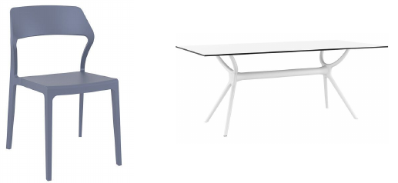
Imagen de referencia del mobiliario según diseño

9. TRABAJOS MISCELANEOS

Masillado, Pintura y Correcciones en Zona Intervenida
Comprende todos los trabajos de resane, masillado, pintura de retoque y correcciones menores que resulten necesarios como consecuencia de las intervenciones realizadas. Los trabajos serán ejecutados con los mismos materiales utilizados en la obra, a fin de garantizar uniformidad en textura y color. El pago por precio alzado será respaldado mediante desglose de partidas previamente conciliadas con el contratante o mediante presentación de facturas comerciales.

Limpieza Continua y Final
- Limpieza continua: El contratista mantendrá el área de trabajo libre de escombros, residuos y materiales sobrantes durante toda la ejecución de la obra.
- Limpieza final: Al concluir todos los trabajos, se realizará una limpieza general del área intervenida, incluyendo retiro de cualquier material sobrante, manchas de pintura, polvo de obras y protecciones temporales.
- El área será entregada en condiciones óptimas para su uso inmediato.

10. PROGRAMACION DEL PROYECTO
Debe presentarse un cronograma detallado, considerando:
- Horario regular: L–V 4:00 p.m. – 12:00 a.m.
- Horario extendido (para ruidos, escombros y olores): L–V 4:00 p.m. – 12:00 a.m.; Sábados 8:00 a.m. – 6:00 p.m.
- Solicitudes de horario extendido: deberán presentarse con una anticipación mínima de 48 horas.
- La intervención integral de los espacios deberá ejecutarse en un plazo máximo de 40 días calendario. La entrega será con los ambientes totalmente operativos y previa aprobación de la supervisión designada por la institución.

11. DISPOSICIONES COMPLEMENTARIAS

11.1 Garantía
Todos los trabajos tendrán una garantía mínima de doce (12) meses contra defectos de instalación o ejecución.

11.2 Control de Calidad
Todo material deberá contar con ficha técnica o muestra aprobada antes de su instalación.

11.3 Protección de Instalaciones Existentes
El contratista protegerá los elementos existentes y reparará cualquier daño ocasionado sin costo adicional.

11.4 Entrega Final
La recepción incluirá limpieza general, pruebas de funcionamiento y conformidad de la supervisión. Cualquier deficiencia detectada durante la inspección deberá ser subsanada por el contratista, conforme a lo estipulado en el contrato y presupuesto, o en los trabajos adicionales aprobados que hayan surgido durante la ejecución.

12. FICHAS TECNICAS REQUERIDAS
Se requerirá la presentación de fichas técnicas emitidas por el fabricante y/o suplidor para cada uno de los siguientes insumos:
- Porcelanato de alto tránsito 60x60 cm.
- Plafón de fibra mineral tipo Pebble 2'x2' biselado.
- Panel PVC acanalado color Taupe.
- Pintura acrílica de calidad superior (colores Storm Cloud y First Star o equivalentes aprobados).
- Vidrio templado y herrajes de puertas de vidrio.
- MDF hidrófugo y herrajes de gabinetes.
- Granito blanco para tope.
- Fregadero y mezcladora.
- Luminarias LED empotradas 12 cm y panel LED 2'x2'.
- Letrero corpóreo (material, acabado e iluminación LED).
- Mesa de comedor 1.80 m y silla apilable.

13. Garantías
El contratista otorgará garantía sobre los trabajos ejecutados conforme a la Ley de Contratos Públicos de la República Dominicana, con un periodo mínimo de un (1) año sobre defectos de construcción, y respetará los periodos de garantía indicados por los fabricantes de cada material, equipo y mobiliario suministrado.

14. Forma de Pago
El pago se realizará de acuerdo a los términos establecidos en el contrato, conforme al avance físico de los trabajos verificado mediante mediciones en el terreno realizadas por el supervisor del proyecto. Los desembolsos se efectuarán previa presentación de la factura y cubicación correspondiente y aprobación de las cantidades ejecutadas, según las condiciones y plazos pactados contractualmente.

15. Coordinación y Seguridad
Los trabajos se ejecutarán en un área de uso institucional activo. El contratista coordinará el cronograma de ejecución con la Dirección de Ingeniería y Mantenimiento del IDAC, minimizando las interrupciones a las operaciones del edificio. Se implementarán las medidas de seguridad, señalización y protección de áreas adyacentes requeridas durante toda la ejecución.

